L’EURO

Le franc a disparu et a été remplacé par l’euro. Les prix sont affichés en euros.
Certains ont le réflexe de convertir en franc.
La relation entre les deux grandeurs est la suivante :

E = 6,55957 F

E : somme en euro
F : somme en franc

1) Donner les valeurs en franc des billets suivants ( arrondir au centimes c’est-à-dire à 0,01 ) :

BILLETS EN EURO | VALEUR EN FRANC
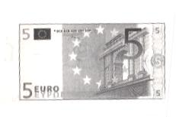 | F=
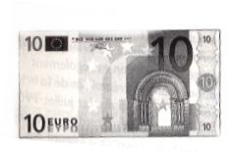 | F=
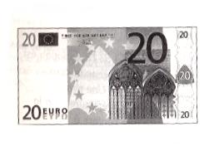 | F=
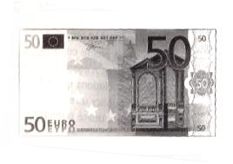 | F=
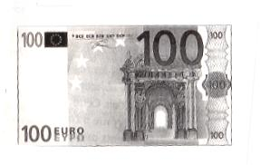 | F=
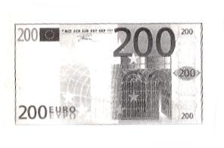 | F=
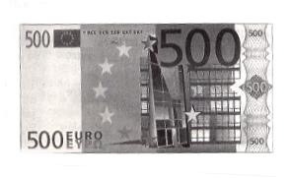 | F=

2) Calculer en euro ( arrondir au cent c’est-à-dire à 0,01 ) la valeur des billets en franc :

VALEUR EN EURO | VALEUR EN FRANC
E= | billet de 20 F
E= | billet de 50 F
E= | billet de 100 F
E= | billet de 200 F
E= | billet de 500 F

3) Compléter alors le tableau suivant

x en euro | 0 |  | 5 | 10 |  | 20 |  | 50
f(x) en franc | 0 | 20 |  |  | 100 |  | 200 |  | 500

4) Cocher la case correspondante à la nature de la fonction :

fonction inverse fonction linéaire fonction affine fonction quelconque

5) Tracer la courbe représentative de la fonction f dans le repère de l’annexe 1 en utilisant le tableau de valeurs .

6) Déterminer graphiquement le coût d’un baladeur en € qui valait 250 franc.
Laisser apparents les traits utiles à la lecture.

7) Déterminer graphiquement le coût d’un CD en franc qui vaut 25€.
Laisser apparents les traits utiles à la lecture.

ANNEXE 1

L’EURO Eléments de corrigé

Le franc a disparu et a été remplacé par l’euro. Les prix sont affichés en euros.
Certains ont le réflexe de convertir en franc.
La relation entre les deux grandeurs est la suivante :

La relation entre les deux grandeurs est la suivante :

F = 6,55957 E

E : somme en euro
F : somme en franc

1) Donner les valeurs en franc des billets suivants ( arrondir au centimes c’est-à-dire à 0,01 ) :

BILLETS EN EURO | VALEUR EN FRANC
 | F= 32,80
 | F=65,60
 | F=131,19
 | F=327,98
 | F=655,96
 | F=1311,91
 | F=32,79

2) Calculer en euro ( arrondir au cent c’est-à-dire à 0,01 ) la valeur des billets en franc :

VALEUR EN EURO | VALEUR EN FRANC
E=3,05 | billet de 20 F
E=7,62 | billet de 50 F
E=15,24 | billet de 100 F
E=30,49 | billet de 200 F
E=76,22 | billet de 500 F

3) Compléter alors le tableau suivant :

x en euro | 0 | 3,05 | 5 | 10 | 15,24 | 20 | 30,49 | 50 | 76,22
f(x) en franc | 0 | 20 | 32,80 | 65,60 | 100 | 131,19 | 200 | 327,98 | 500

4) Cocher la case correspondante à la nature de la fonction :

fonction inverse fonction linéaire fonction affine fonction quelconque

5) Tracer la courbe représentative de la fonction f dans le repère de l’annexe 1 en utilisant le tableau de valeurs .

6) Déterminer graphiquement le coût d’un baladeur en € qui valait 250 franc.
Laisser apparents les traits utiles à la lecture.

Le baladeur coûte environ 38€.

7) Déterminer graphiquement le coût d’un CD en franc qui vaut 25€.
Laisser apparents les traits utiles à la lecture.

Le CD coût environ 165 franc.

Fiche professeur : durée de la séquence : 45 min
La séquence se place en introduction d’un cours sur les fonctions .

Objectifs :
- Effectuer des calculs à partir d’une formule
- Effectuer des calculs d’arrondis
- Placer des points dans un repère
- Connaître la représentation d’une fonction linéaire
- Effectuer des lectures graphiques

